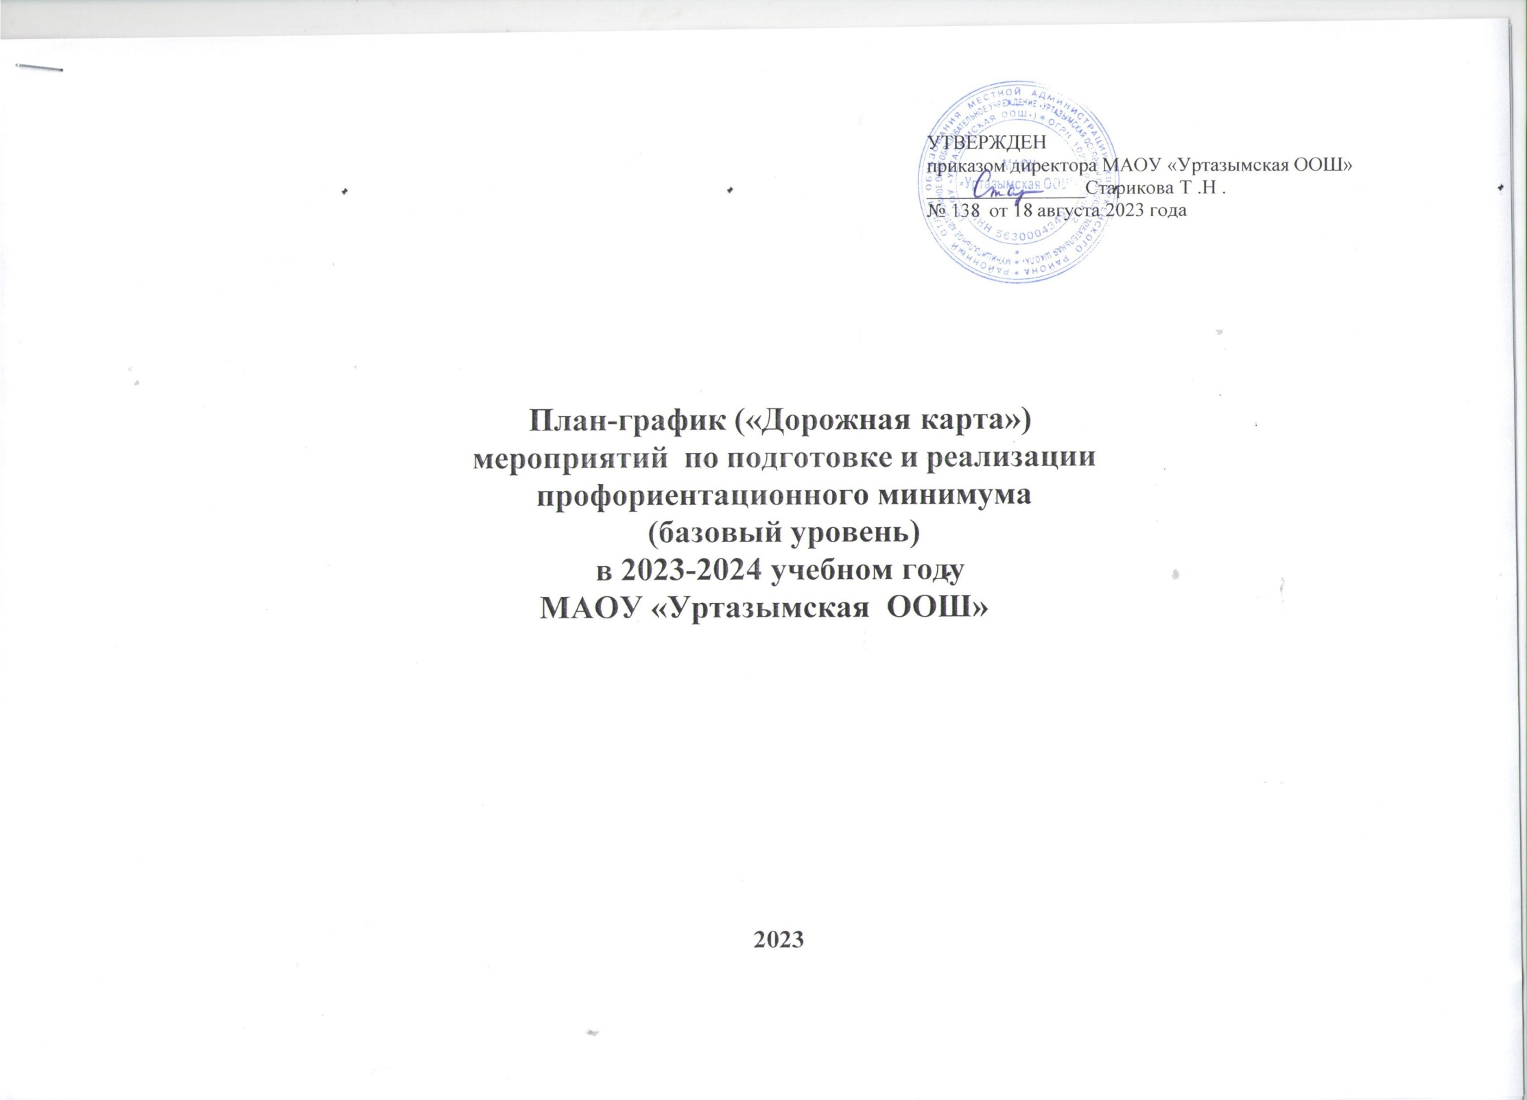
№ п/п | Наименование мероприятий |  |  | Сроки | Ответственные исполнители | Отметка о выполнении
1. | Назначение сотрудника (не ниже уровня заместителя директора), ответственного за реализацию мероприятий профминимума |  |  | до 25.08.2023 г. | Старикова Т. Н., директор школы | Приказом № 138 от 18.08.2023 г. ответственным за реализацию мероприятий профессионального минимума назначена  директор Старикова Т .Н.
2. | Назначение специалиста, ответственного за организацию профориентационной работы в школе из числа педагогических работников (учитель-предметник, классный руководитель) - педагога-навигатора |  |  | до 25.08.2023 г. | Шеваракова С .Н. педагог-навигатор | Приказом № 138 от 18.08.2023 г. педагогом- навигатором, ответственным  за организацию профориента- ционой работы назначена учитель Шеваракова С .Н.
3. | Регистрация учреждения через регионального платформе проекта «Билет в будущее» | оператора | на | до 25.08.2023 г. | Шеваракова С .Н. педагог-навигатор
4 | Разработка плана профориентационной работы на 2023–2024 учебный год в соответствии с выбранным уровнем реализации профминимума: (базовый – 40 часов). |  |  | до 30.08.2023 г. | Старикова Т. Н., директор школы | Разработан проект Плана профориентационной работы на 2023–2024 учебный год,  Для дальнейшего
 |  |  |  |  |  | рассмотрения на заседании
 |  |  |  |  |  | педагогического совета и
 |  |  |  |  |  | утверждения приказом,
 |  |  |  |  |  | размещения на сайте школы

5. | Определение количества участников профориентационных мероприятий из числа обучающихся 6–9 классов; формирование учебных групп | сентябрь 2023 г. | Классные руководители 6-9 классов
6. | Сбор согласий на обработку персональных данных обучающихся и педагогов школы, задействованных в профминимуме | сентябрь 2023 г. | Классные руководители 6-9 классов
7. | Использование специализированной Платформы «Билет в будущее»; Информирование обучающихся и их родителей (законных  представителей) о функционале общедоступного сегмента; регистрация участников на Платформе | сентябрь 2023 г. | Классные руководители 6-9 классов
8.1. | Урочная деятельность (рекомендованное количество — 2 ч).
 | Указать уроки технологии, включающие элемент значимости учебного предмета для профессиональной деятельности, в  календарно-тематическом планировании 6-9 классов. | до 30.08.2023 г. | Учитель технологии
8.2. | Внеурочная деятельность (рекомендованное количество – 34 часа)
 | Диагностический конструктор (2 этапа): несколько вариантов профориентационных онлайн-диагностик, исходя из потребностей  обучающихся. | сентябрь-ноябрь 2023 г. | Шеваракова С .Н. педагог-навигатор
 | Онлайн-тестирование и профдиагностика обучающихся 6,7,8,9 классов | По графику | Старикова Т. Н., директор школы;  Шеваракова С .Н. педагог-навигатор
 | Профориентационный урок в рамках проекта «Билет в будущее»:  «Моя Россия – мои горизонты» (рекомендованное количество- 34 часа) | сентябрь-октябрь  2023 г. | Шеваракова С .Н. педагог-навигатор
 | Предусмотреть в расписании занятий (6-9 классы) проведение еженедельных профориентационных уроков (1 час) (рекомендованный день недели – четверг) | до 30.08.2023 г. | Шеваракова С .Н. педагог-навигатор

 | Мероприятия на выбор:  - проектная деятельность;  - профориентационные программы внеурочной деятельности  «Россия - мои горизонты»;  - онлайн-уроки «Шоу профессий»;  - участие в профориентационных конкурсах;  - игры, творческие задания, квесты, тренинги;  - встречи с представителями разных профессий. | В течение учебного года | Шеваракова С .Н. педагог-навигатор
8.3. | Воспитательная работа ( 2 ч.)  (реализована в рамках внеурочной деятельности «Россия - мои горизонты») и включает мероприятия:
 | Профориентационная экскурсия | Сентябрь-май  2023 г | Шеваракова С .Н. педагог-навигатор
8.4. | Дополнительное образование (1 ч.).

 | Занятия в кружках: спортивная секция «Лыжные гонки», спортивный клуб «Юниор» | в течение всего  учебного года | Педагоги | согласно расписанию занятий дополнительного образования
8.5. | Взаимодействие с родителями  (1 ч.)
 | Участие родителей (законных представителей) обучающихся во Всероссийском родительском собрании по профориентации | В течение учебного года | Классные руководители 6-9 классов
 | Проведение школьного родительского собрания: ознакомительного или итогового | В течение учебного года | Классные руководите- ли6-9 классов
 | Тематические классные часы с участием родителей как носителей определенного профессионального опыта, на которых родители знакомят школьников со своей профессией | В течение учебного года | Классные руководители 6-9 классов
 | Индивидуальные консультации с родителями для решения конкретных профориентационных вопросов | В течение учебного года | Классный руководители 6-9  классов
9. | Информационное сопровождение
9.1. | Создание на сайте школы раздела, посвященного вопросу  реализации профориентационного минимума | до 30.08.2023 г.
9.2. | Организовать разъяснительную работу с педагогами ОО, рассказав о доступных инструментах для реализации профминимума в рамках урочной и внеурочной деятельности. | до 30.08.2023 г.
9.3. | Размещение на сайте школы информационных и методических материалов по внедрению профориентационного минимума | в течение года

